PLANO DE AULA
Aula 19 | Tempo estimado: 1 hora e 30 minutos | Faixa-Etária: Basic 1
Tipo da atividade: Offline
Ferramenta(s): Computador e Scratch

Conteúdos
- Introdução ao Scratch

Objetivos
- Introdução a lógica de programação.
- Conhecer uma nova plataforma.

Estratégias e atividades

- Scratch é uma linguagem de programação criada em 2007 pelo Media Lab do MIT. Desde 2019.
  - Você pode acessar tanto online quanto baixar pela Microsoft Store.

- Vamos seguir pelo Scratch da Microsoft, porém caso queira usar o online você deve só criar uma conta antes e pós isto clicar no botão criar para começar a montar seu jogo.
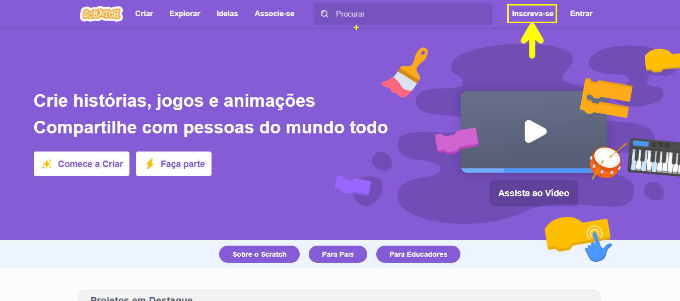

- Quando entramos no scratch podemos ver de cara essa tela:
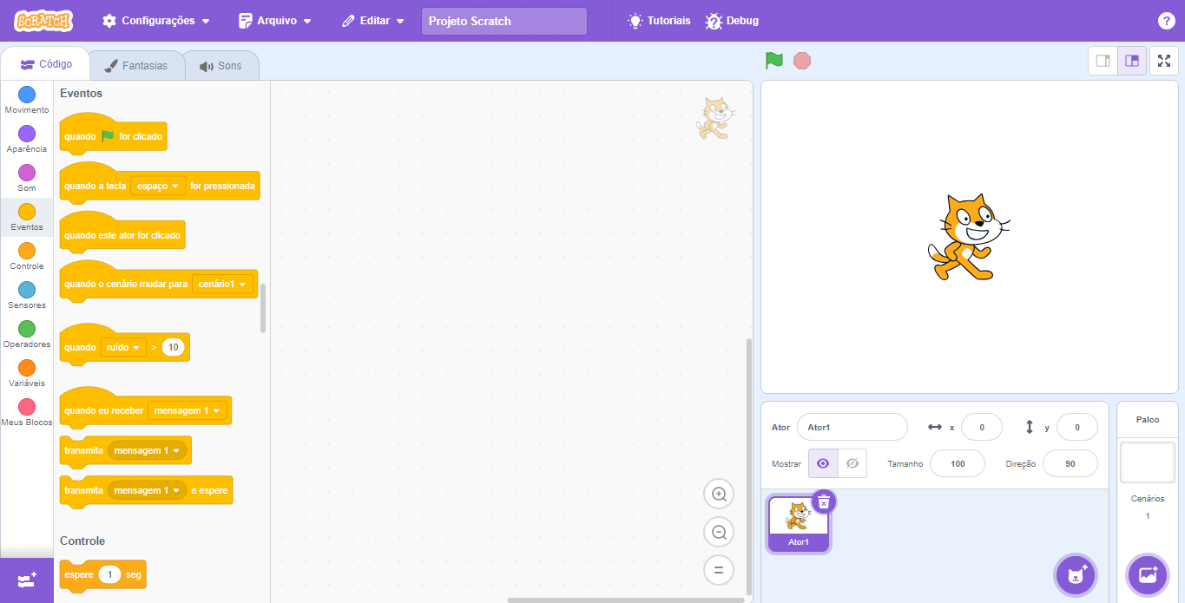
- Vamos entender mais sobre ela.
  - A esquerda da tela nos temos nossos comandos ou programações como preferir chamar, com elas podemos dar vida ao nosso jogo montando pequenas funções.
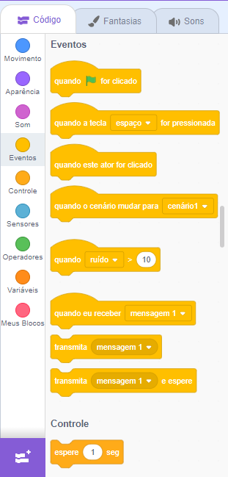
  - Cada função tem sua cor específica que faz que fique mais fácil entender a programação.
  - Se você reparar, temos do lado do bloco código o bloco Fantasias. Este bloco é responsável por guardar o nosso bonequinho, sendo possível editar ele e até criar animações.
  - 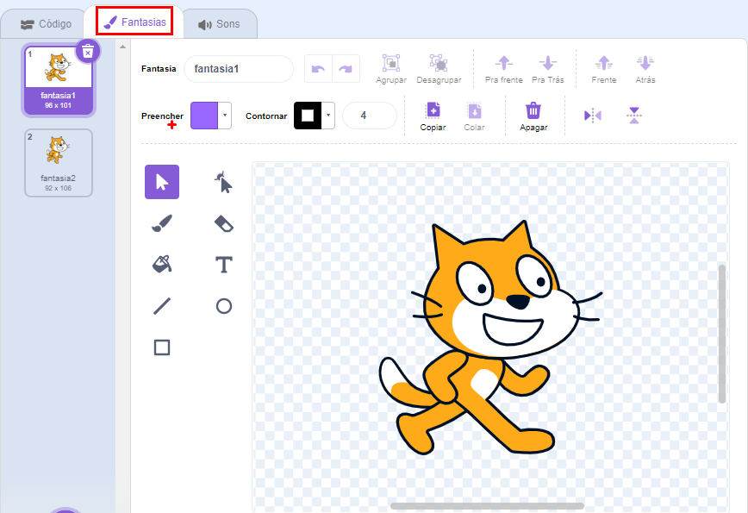
  - Nesta imagem temos várias ferramentas que podemos utilizar para personalizar nosso boneco. Vamos entender mais sobre elas:
    - Cursor Responsável por mover e selecionar o desenho.
    - PincelResponsável por fazer traços e linhas.
    - Balde  com ele podemos colorir uma área do desenho
    - Linha com ela podemos fazer linhas retas.
    - Quadradocom ele podemos fazer um quadrado.
    - Cursor com bolinha  podemos utilizar para selecionar os contornos do desenho.
    - Borracha com ela podemos apagar o desenho.
    - T  com ele podemos escrever no desenho.
    - Círculo  com ele podemos fazer um círculo.
  - Nossa! quanta coisa dá pra fazer né?
  - Certo! Agora vamos entender a aba de Som que fica ao lado de fantasias.
  - 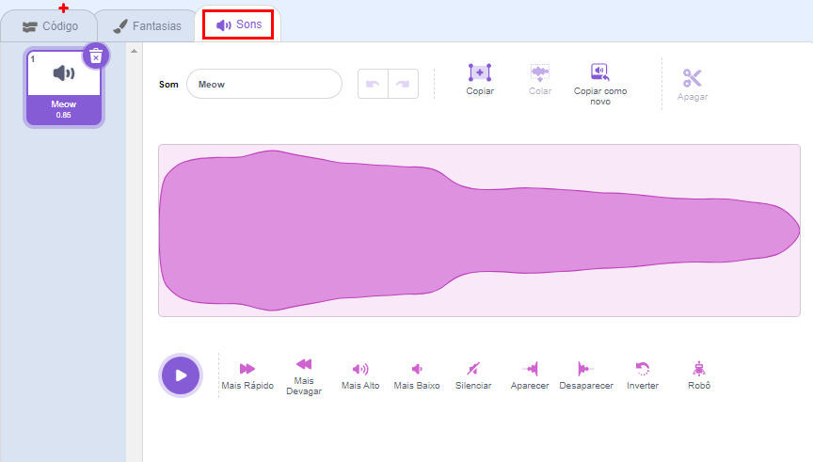
  - Vamos entender!
    - Nesta aba temos como gravar sons(Passe o cursor em cima do símbolo de som e clique no microfone.) ou escolher sons(Clique no símbolo de som) que já estão na plataforma
    - 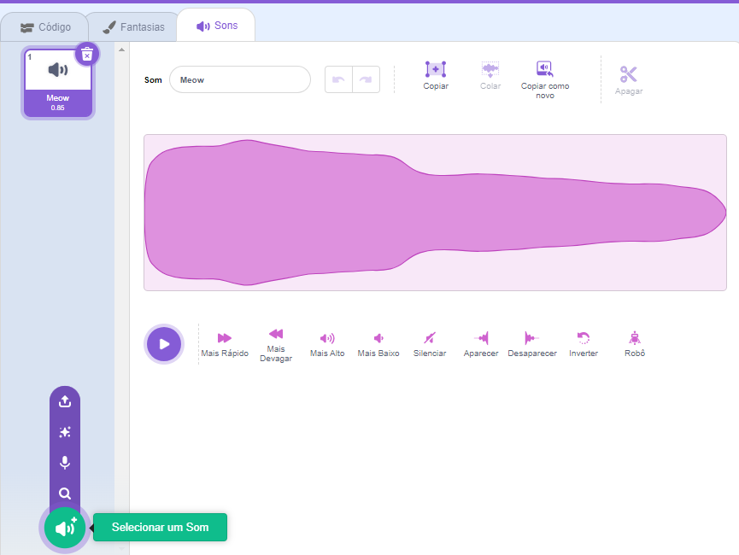
- Agora terminamos a parte de introdução e podemos começar a criar nosso jogo.

- Hoje vamos criar um jogo chamado duck shooter. O objetivo do jogo é capturar os patos atirando neles.
- Para isso devemos criar primeiro um pato para nosso jogo e para isso podemos utilizar a aba de fantasias basta apagar o Gato e desenhar um Pato.
- 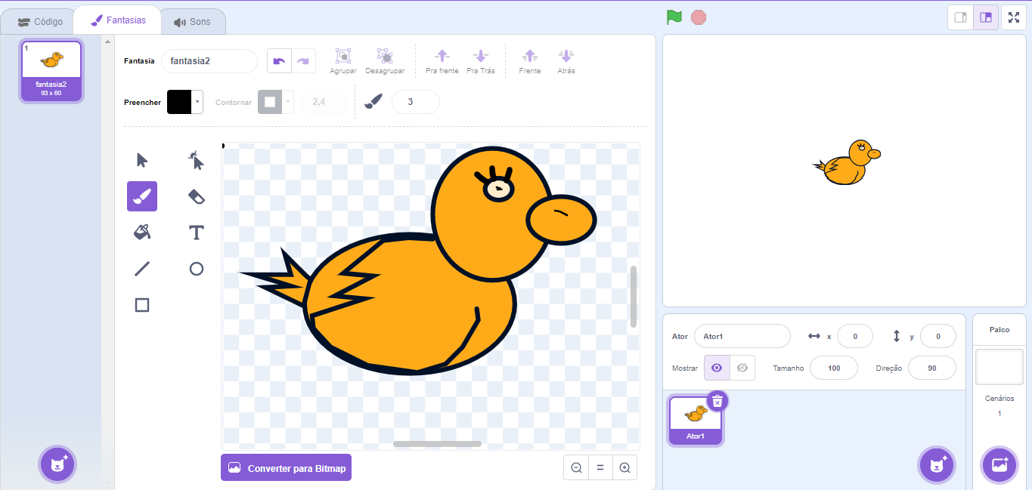

- Agora vamos criar uma mira.
- Clique em desenhar como a foto pede.
- 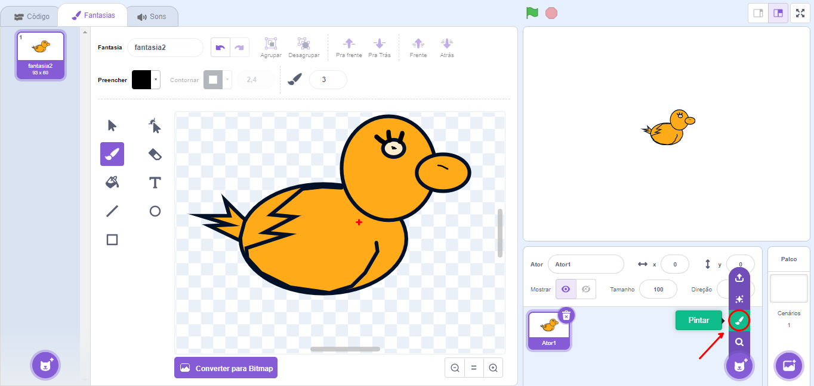
- 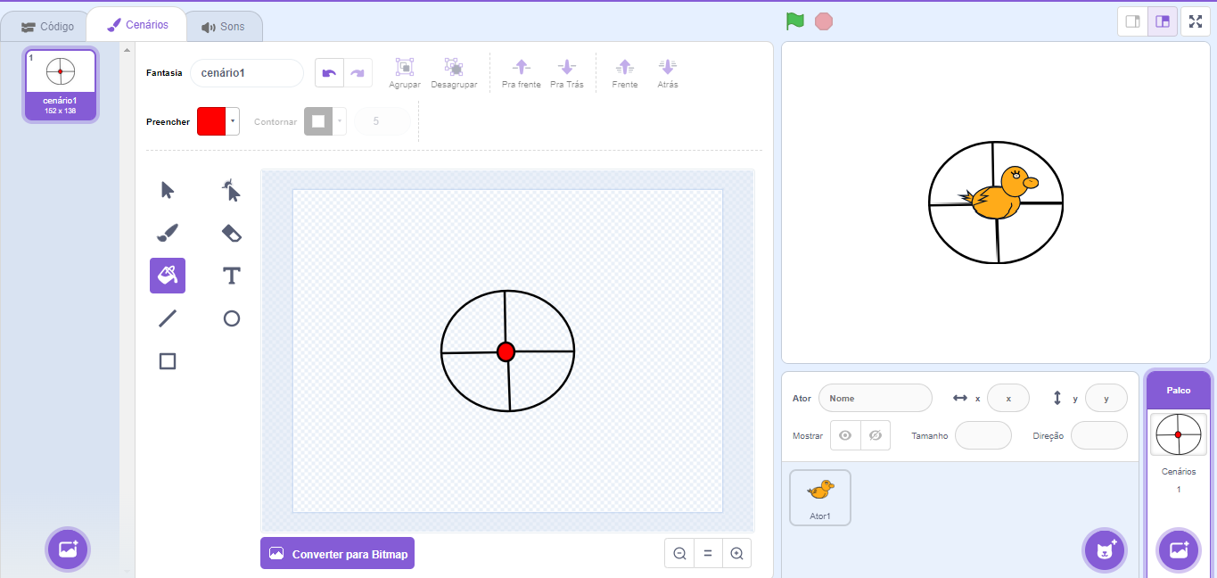

- Por último, agora vamos criar o cenário.
- 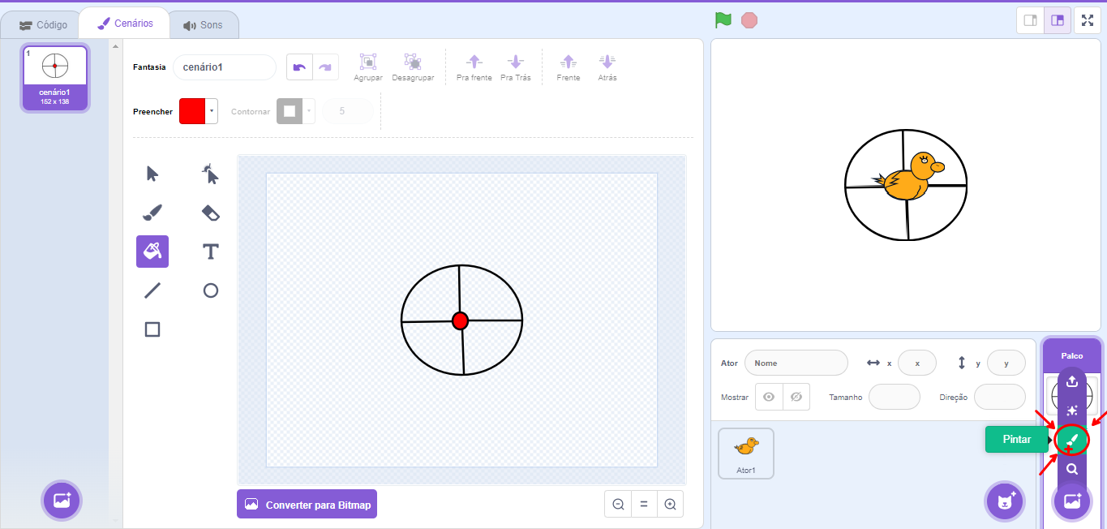
- Desenha uma lagoa e um chão em baixo.
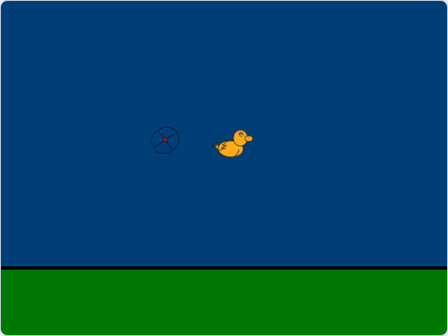
Pronto finalizamos a aula de hoje.

Recursos
- Computador e Scratch Jr instalado.

Observação
- Nada a observar.

Tarefas
- Solicite a um dos seus pais que instale o ScratchJr no computador do aluno. Mande o link do vídeo: https://www.youtube.com/watch?v=fDe9_ORnpCM

